Велосипед

Краткая характеристика имущества

Велосипед Stels Navigator №30V08858, № R4V19N. черного цвета

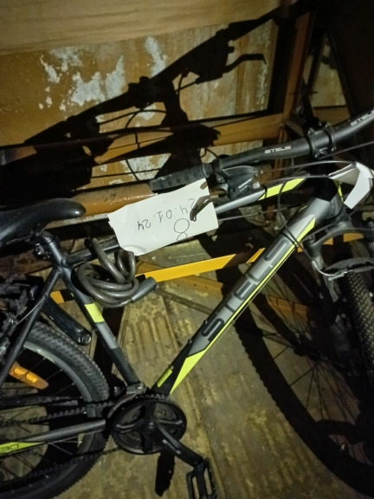

Велосипед

Краткая характеристика имущества

Велосипед Форвард черно - белого цвета № RR000387608

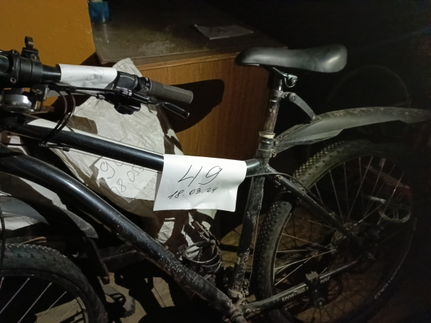

Ключи с жетоном

Краткая характеристика имущества

Ключи с жетоном

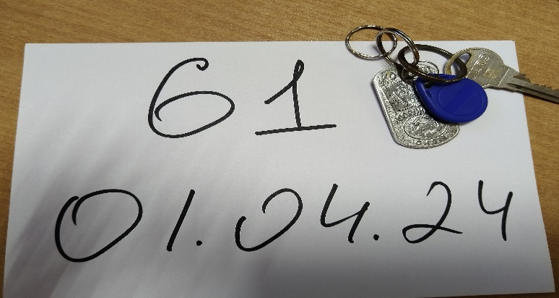

С/т «Iphone»

Краткая характеристика имущества

С/т «Iphone» в корпусе белого цвета, силиконовый чехол

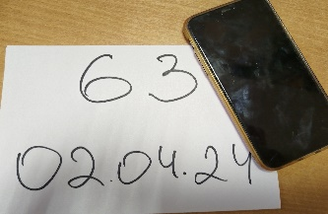

Ноутбук «ACER»

Краткая характеристика имущества

Ноутбук «ACER» черного цвета

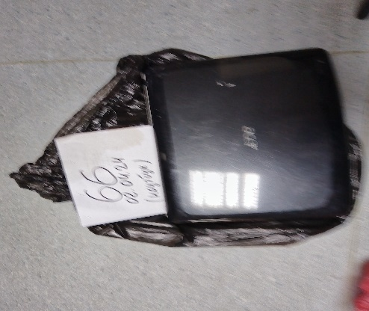

С/т РОСО

Краткая характеристика имущества

С/т РОСО черного цвета, в чехле черно синего цвета

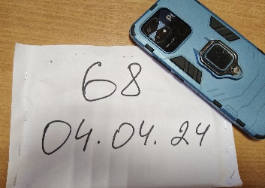

Кошелек

Кошелек коричневого цвета

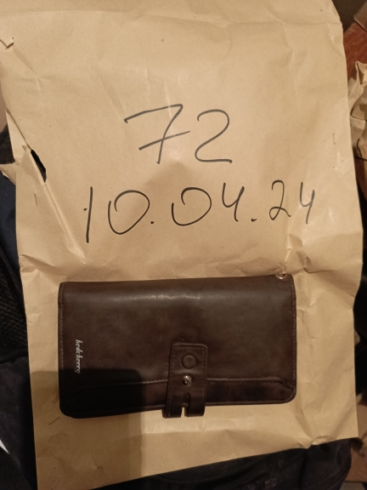

С/т «Iphone»

Краткая характеристика имущества

С/т «Iphone» белого цвета, в черном чехле

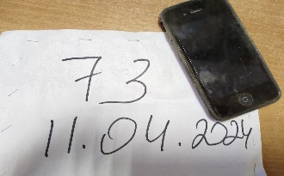

С/т Redmi

Краткая характеристика имущества

С/т Redmi в корпусе темного цвета, в черном чехле

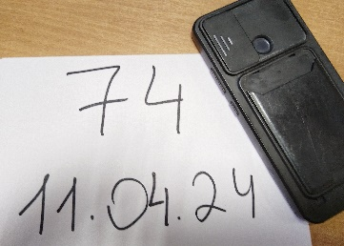

Детский велосипед

Краткая характеристика имущества

Детский велосипед Novatrock Kross K -14

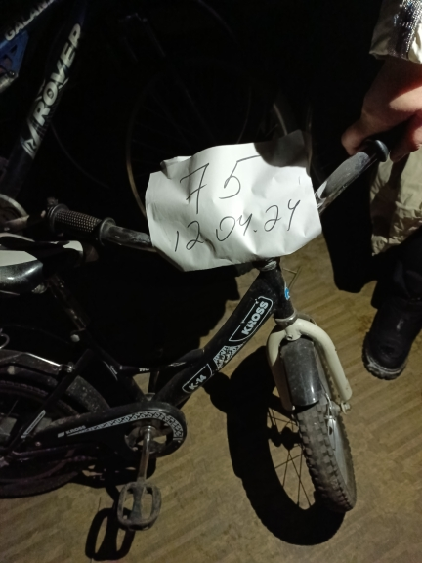

С/т Samsung

Краткая характеристика имущества

С/т Samsung в синем корпусе, в чехле черно- серебристого цвета

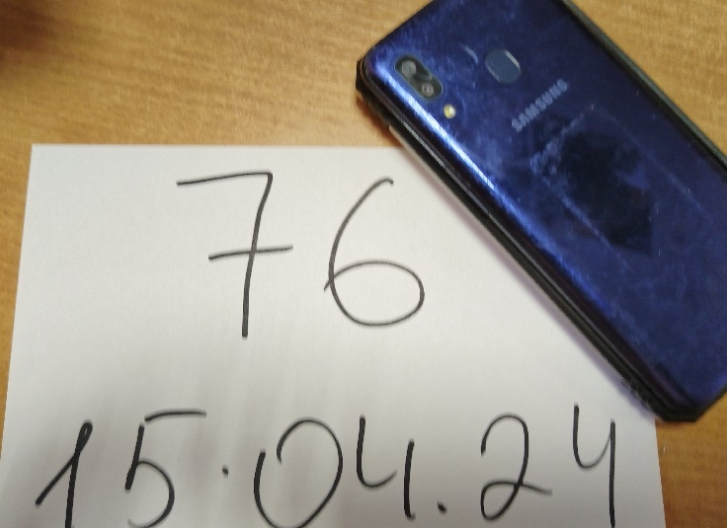

Сумка пятерочки, штаны теплые, стакан.

Краткая характеристика имущества

Сумка пятерочки, штаны теплые, стакан.

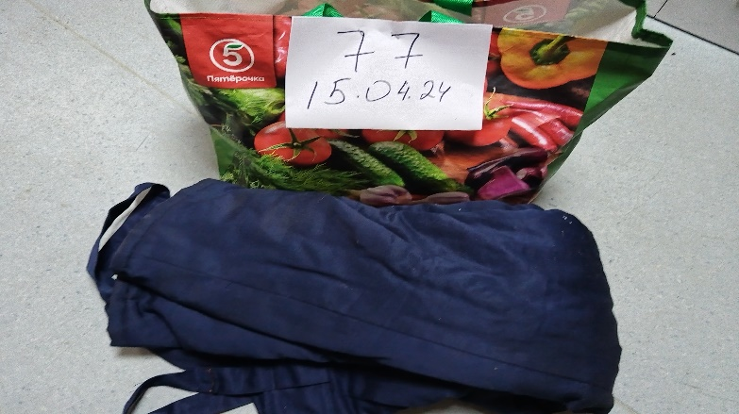

С/т Redmi

Краткая характеристика имущества

С/т Redmi черного цвета,

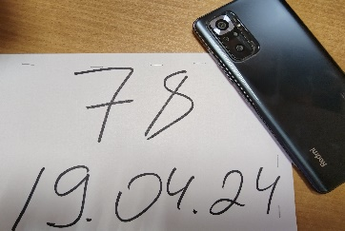

Велосипед

Краткая характеристика имущества

Велосипед «Black Hava»

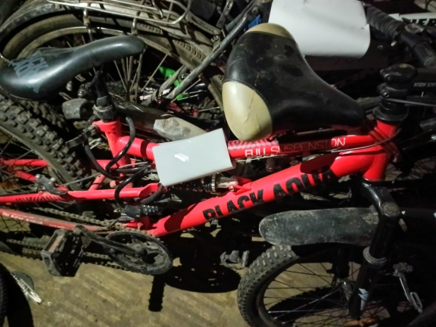

Черный рюкзак

Краткая характеристика имущества

Черный рюкзак

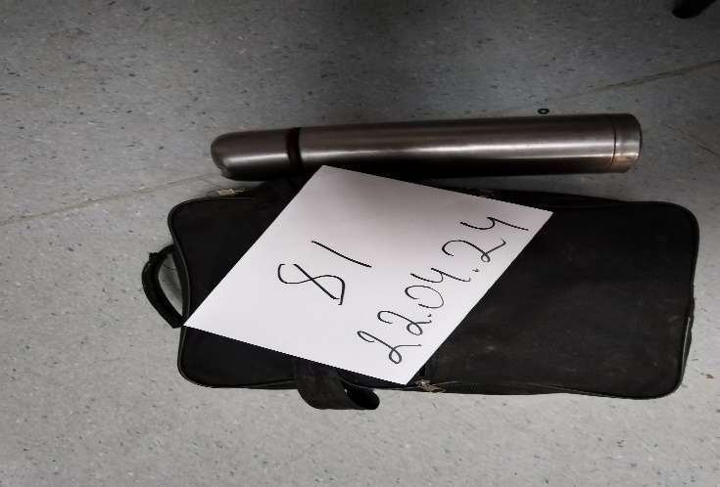

С/т РОСО

Краткая характеристика имущества

С/т РОСО желтого цвета, в прозрачном чехле

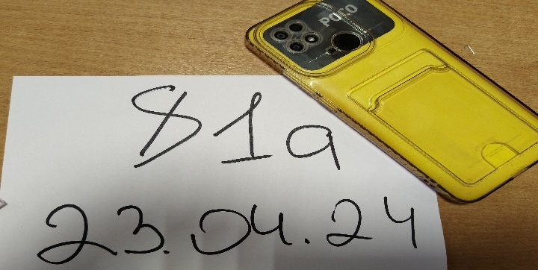

Самокат

Краткая характеристика имущества

Самокат черного цвета Tech Team

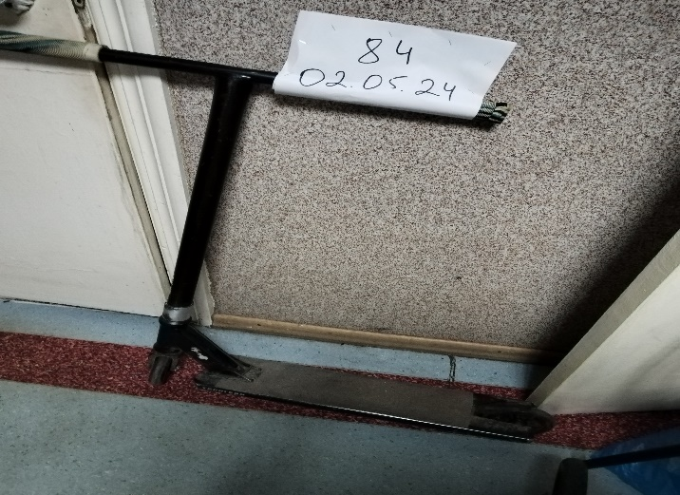

Велосипед STEL

Краткая характеристика имущества

Велосипед STEL 710. н р 5А125780, черного цвета с бело- красными полосками

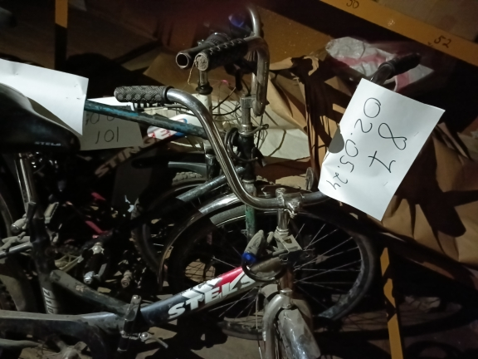

Две куртки черного цвета, две зажигалки

Краткая характеристика имущества

Две куртки черного цвета, две зажигалки

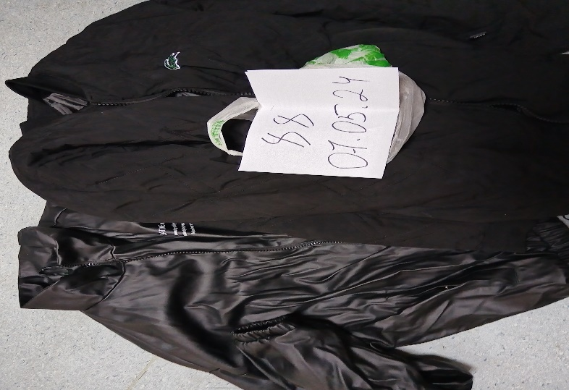

Ведосипед

Краткая характеристика имущества

Велосипед АИСТ темного цвета, два мешка белых с металлоломом.

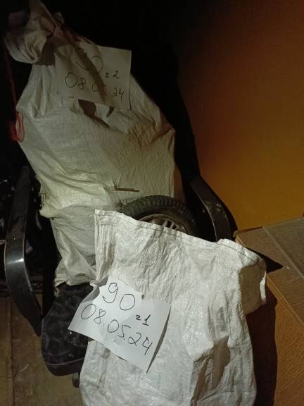

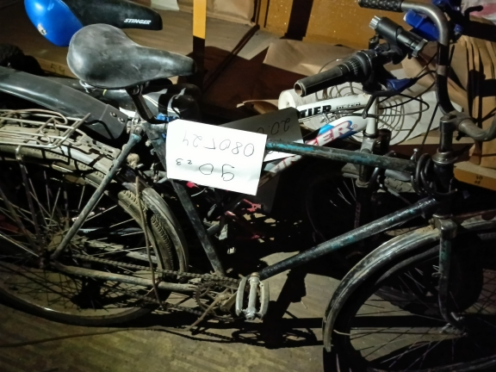

Нож бабочка черного цвета

Краткая характеристика имущества

Нож бабочка черного цвета

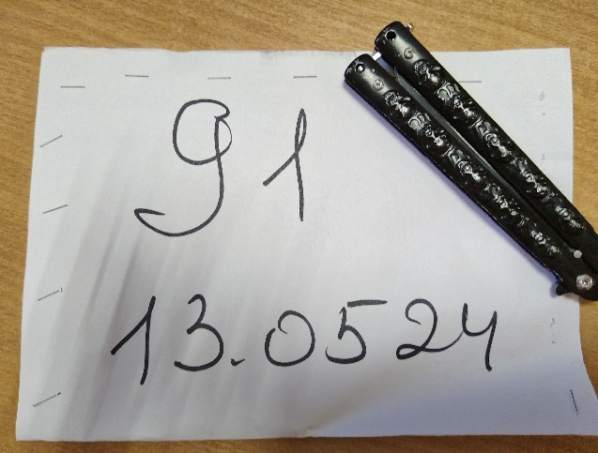

С/т Huawei

Краткая характеристика имущества

С/т Huawei c разбитым экраном, в силиконовом чехле

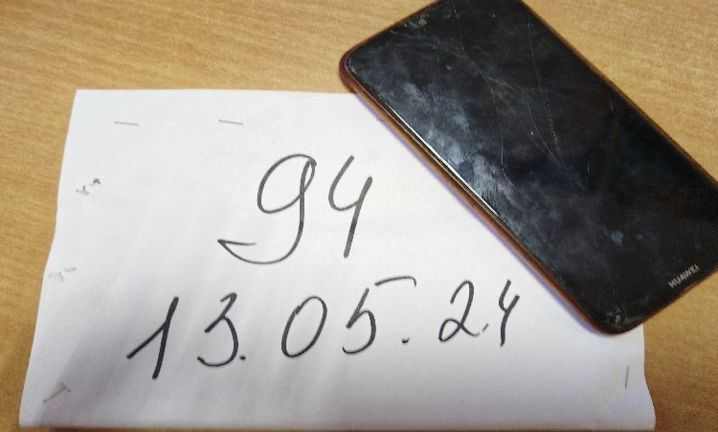

Черная спортивная сумка

Краткая характеристика имущества

Черная спортивная сумка, боксерские перчатки, полотенце, кроссовки мужские, сланцы черного цвета, спортивные штаны, черная футболка

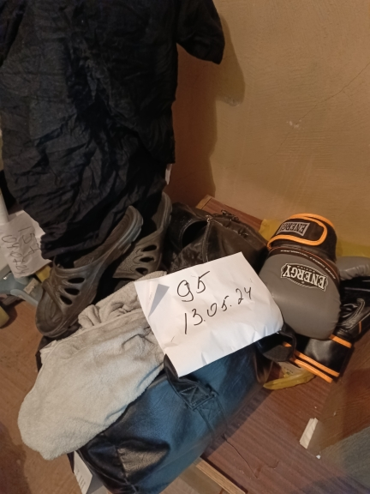

Чемодан светлого цвета

Краткая характеристика имущества

Чемодан светлого цвета

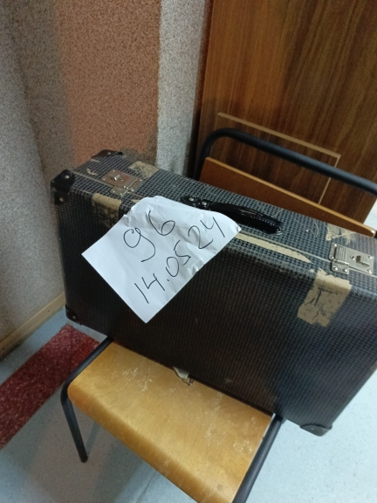

Спортивный рюкзак, Велосипед STELS

Краткая характеристика имущества

Спортивный рюкзак сине- черного цвета, Велосипед STELS

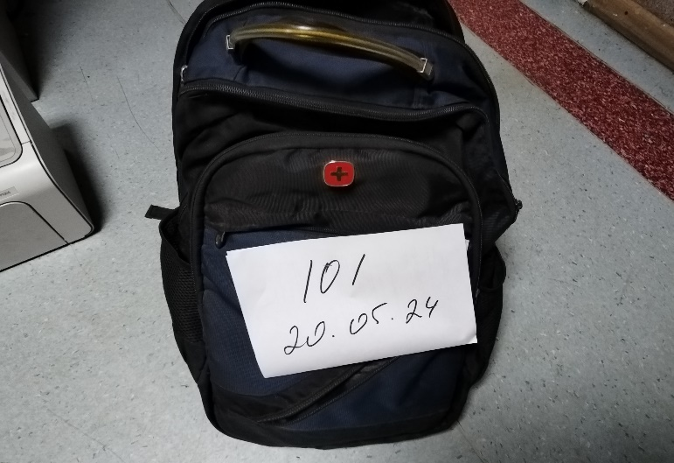

Спортивная сумка

Краткая характеристика имущества

Спортивная сумка бордового цвета

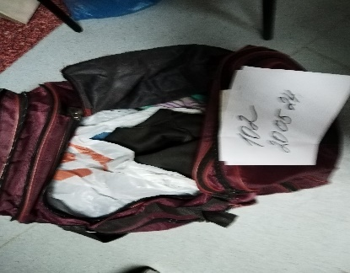

Сумка синего цвета

Краткая характеристика имущества

Сумка синего цвета спортивная с личными вещами

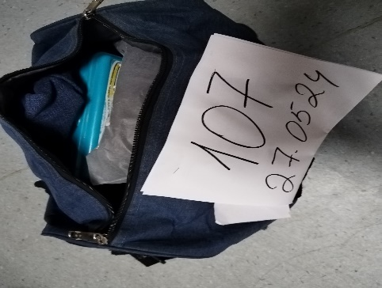

С/т Redmi

Краткая характеристика имущества

С/т Redmi, в темно синем корпусе

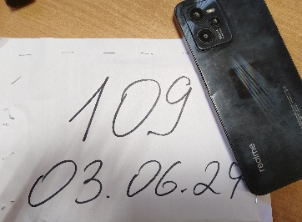

Детский самокат зеленого цвета

Краткая характеристика имущества

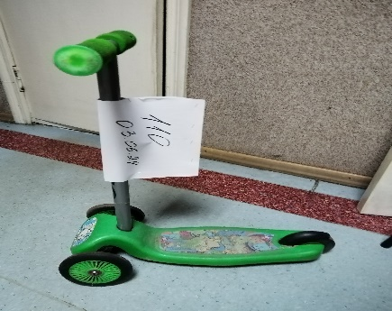

Зеленый зонт трость

Краткая характеристика имущества

Зеленый зонт трость

